勇攀科研高峰
——记华南师范大学化学学院2021年“攀登计划”申报答辩会
2020年11月25日下午，华南师范大学化学学院2021年“攀登计划”申报答辩会在理一栋401圆满结束，莅临本次大会的专家有蔡跃鹏老师、胡小刚老师、孙丰强老师、吴建中老师、王辉老师、汪朝阳老师。
攀登计划是为了加强基础性研究而制订的一项国家基础性研究重大项目计划。为了加强对基础性研究工作的领导，根据中国经济建设的需要和科学发展的趋势，对具有全局性和带动性的重要项目由国家组织，开展研究工作。
答辩会伊始，张舒瑜老师展示了近几年化学学院在攀登计划中取得的优异成果，并指出本次答辩会将会在11支队伍中挑选出4支队伍参加校级评选，随后邀请各位专家点评各队伍的项目。
张舒瑜老师讲话完毕，各队伍的精彩答辩也相继开始，本次答辩采用的是“6+4”模式，各队伍展示6分钟，问答4分钟。在接下来的两个小时中11个队伍进行了答辩，有的队伍秉承前人理念继续创新研究，有的队伍锐意进取研究全新课题，还有的队伍结合现实问题大胆实践，期间时不时掌声雷动。值得注意的是本次答辩会各队伍队员大部分是本科生，可见科研和创新的氛围在化学学院非常浓厚。各队伍展示完毕后评委老师提出了一些非常有建设意义的问题，同时也针对各队伍存在的问题提出建议，各队伍纷纷表示以后会改正存在的问题，潜心打磨自己的课题，这4分钟的答辩时间给了他们极大启发和鼓舞。答辩会最后，主持人首先对各位嘉宾的到来表示感谢，同时提到后续专家评委将讨论答辩会的结果并上报学术分委员会审议，请各队伍耐心等待。
本次“攀登计划”答辩会是对各参赛队伍的一次打磨，旨在对各队伍存在的一些问题提出修改建议，促进课题研究，同时为化学学院营造浓厚的科研氛围打下坚实基础。

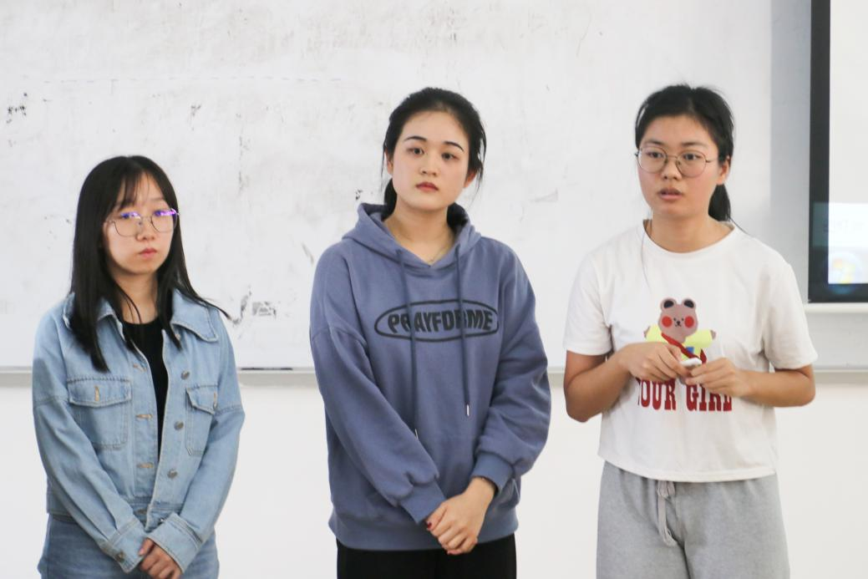
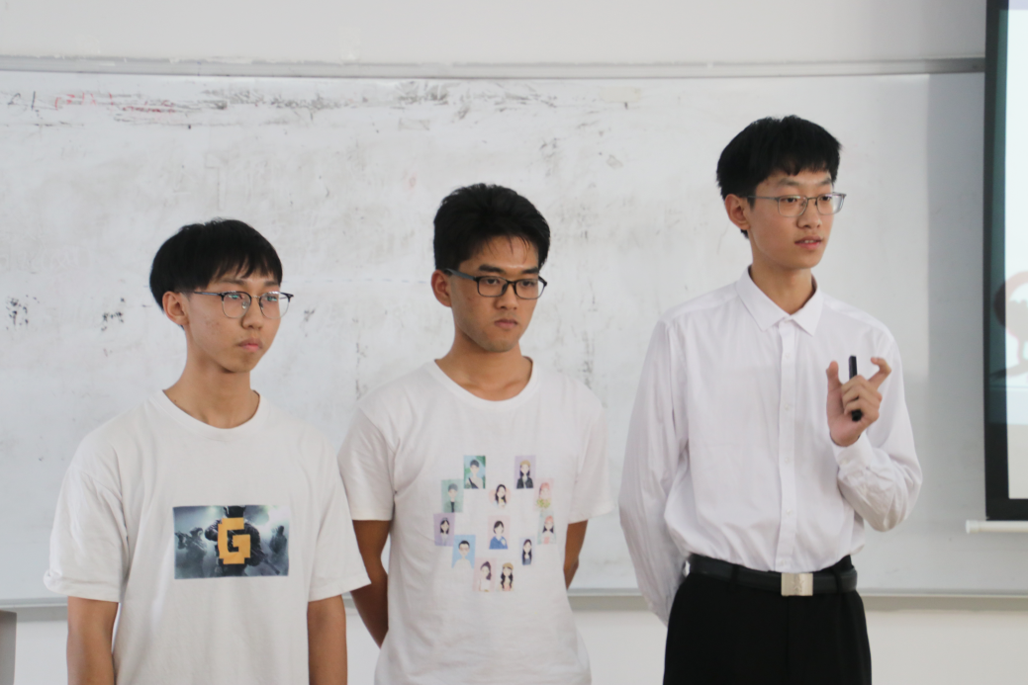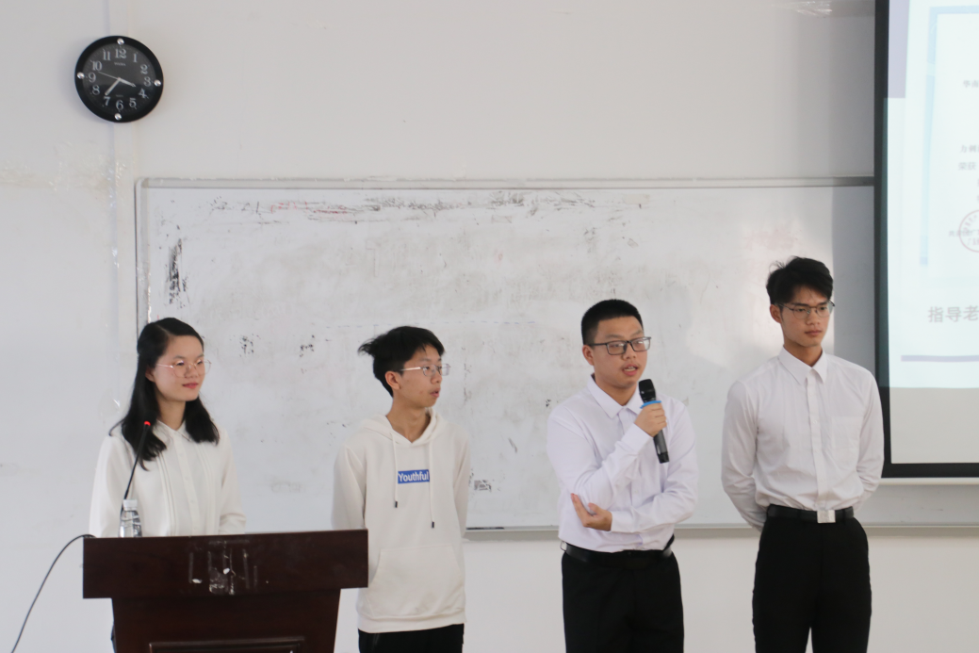

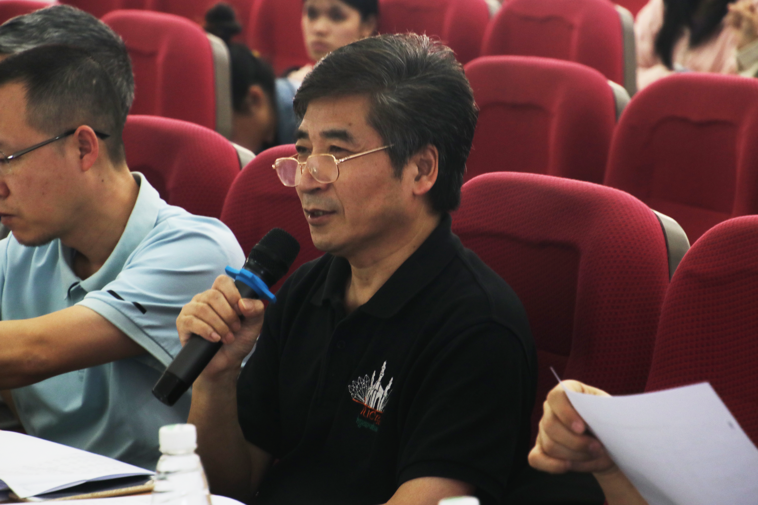
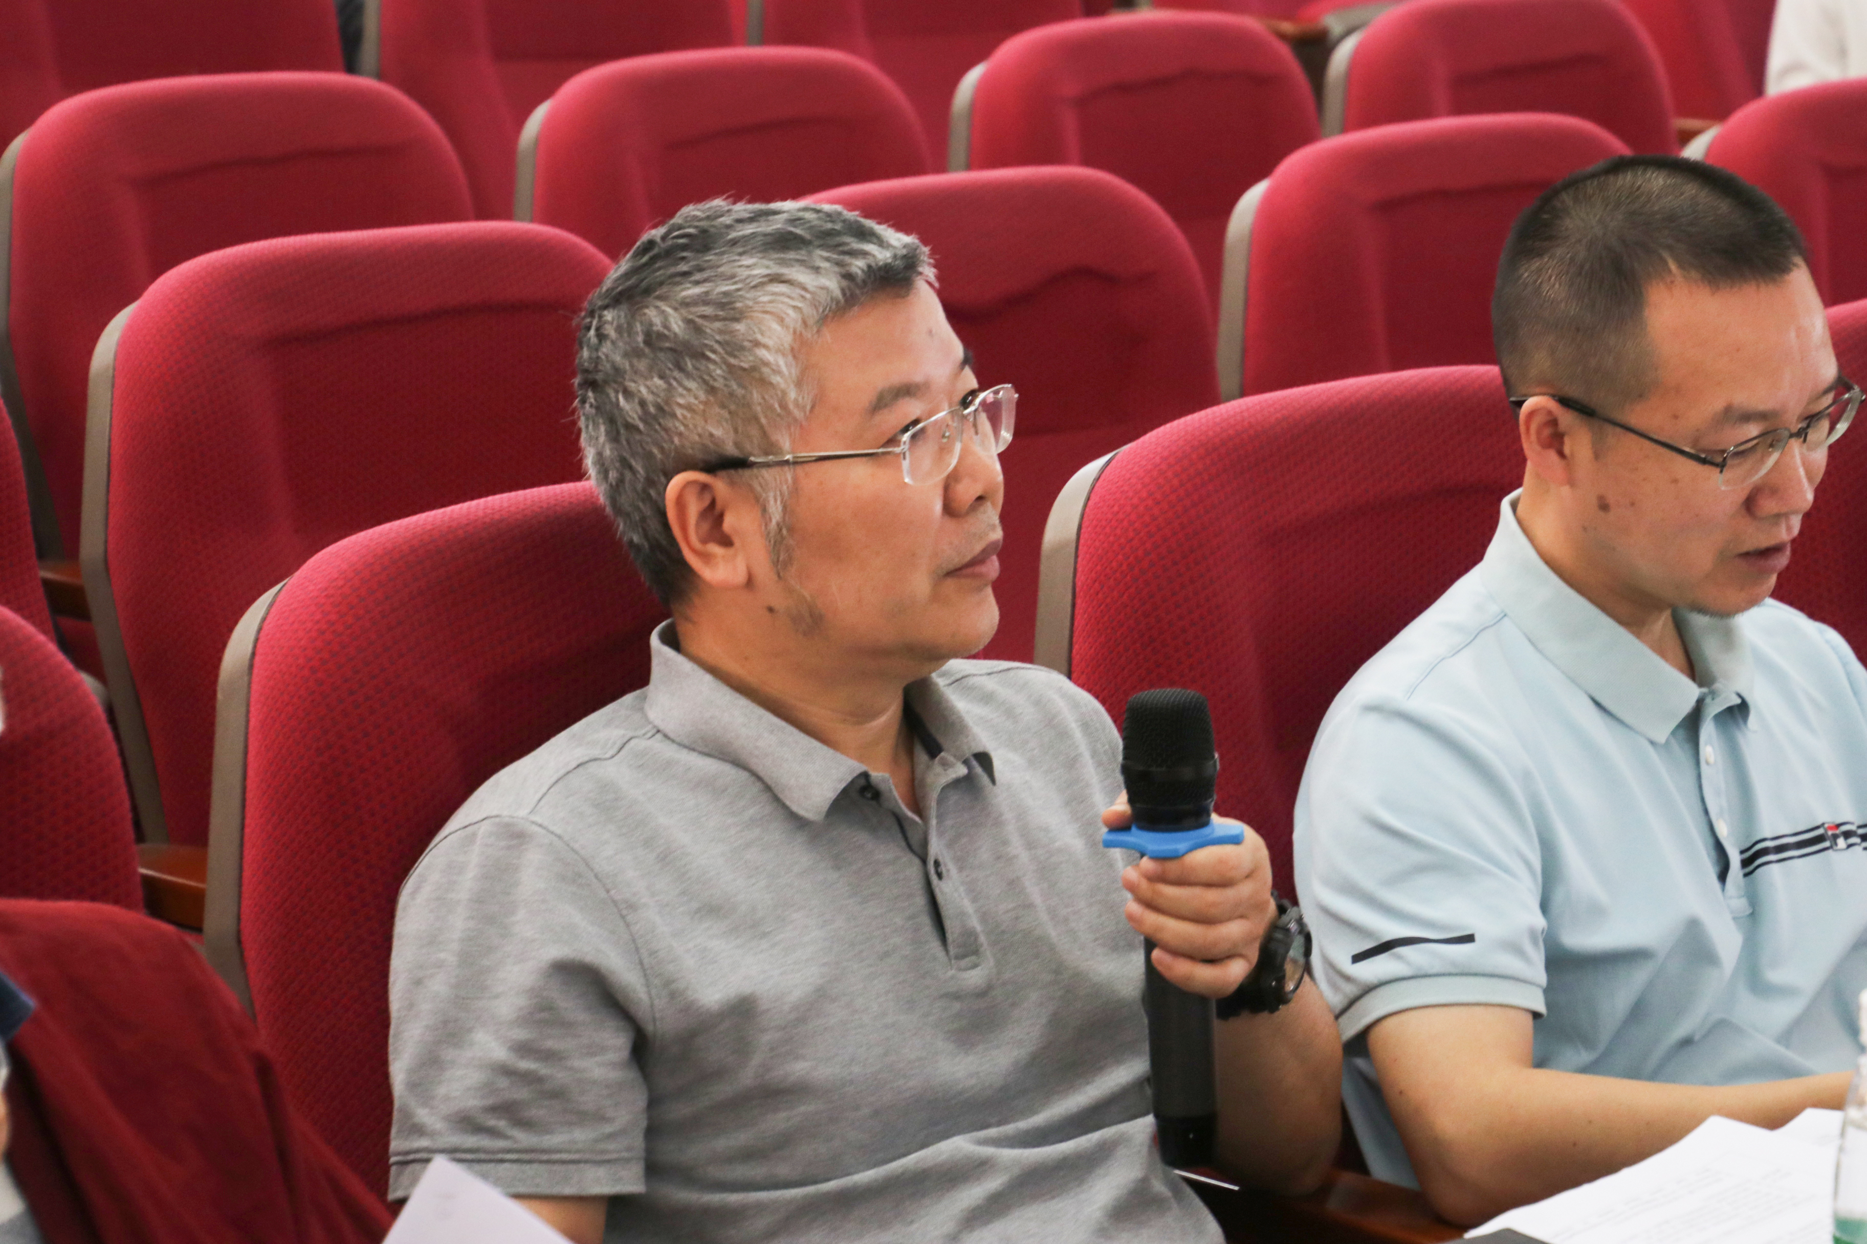

通讯员：李昌盛
审稿人：张舒瑜
通讯单位：共青团华南师范大学化学学院委员会
2020年11月26日

